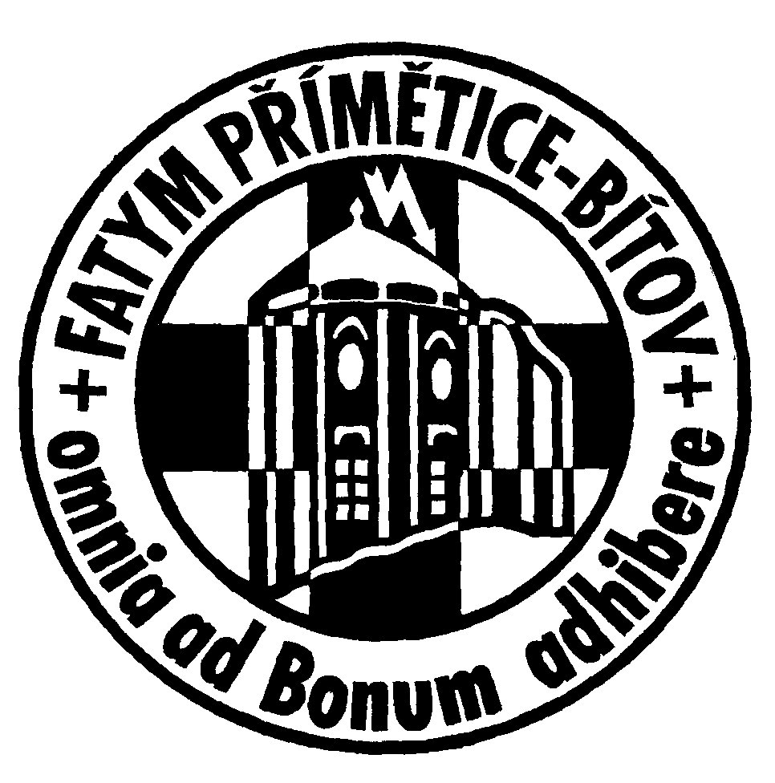
Srdečně zveme
zvláště děti na pouť
ke svaté Anežce České
v Hrádku.

Sobota 14.11.2015 v 10:00.
Program:
* Mše sv. v kostele
P. Marek Coufal, novokněz
(při mši sv. křest 2 dětí)
* Procesí ke kapli
sv. Anežky
* Občerstvení a hry
(z důvodu rekonstrukce fary se
teple oblečte)

„Anežka dcera českého krále
na svého Boha myslela stále, nechtěla v přepychu žít. Duše své něhu, i krásu těla, Ježíši zcela věnovat chtěla jeho jen lásku chce mít.“
(Z písně o sv. Anežce)

